




รายงานผลการปฏิบัติ
ประจำเดือน พฤศจิกายน
ประจำปีงบประมาณ ๒๕๖๘

POLICE ITA 2024
สถานีตำรวจภูธรท่าตะโก

รายงานการปฏิบัติราชการประจำเดือน

รายงานการปฏิบัติราชการประจำเดือนพฤศจิกายน
ประจำปีงบประมาณ พ.ศ. 2568
สถานีตำรวจภูธรท่าตะโก

1. งานสืบสวน

วันที่ 11 พฤศจิกายน 2567
จับกุมผู้ต้องหา
- ผู้ต้องหา นายวินาท (นามสมมติ) อายุ 42 ปี ที่อยู่ ต.สำโรงชัย อ.ไพศาลี จว.นครสวรรค์
- ข้อกล่าวหา จำหน่ายยาเสพติดให้โทษประเภท 1 (ยาบ้า) โดยการมีไว้เพื่อจำหน่าย โดยกระทำเพื่อการค้า, เป็นผู้ขับขี่เสพยาเสพติดให้โทษประเภท 1 (เมทแอมเฟตามีน) โดยไม่ได้รับอนุญาต และเสพยาเสพติดให้โทษประเภท 1 (เมทแอมเฟตามีน) โดยไม่ได้รับอนุญาต
- ของกลาง ยาบ้า 145 เม็ด
- สถานที่จับกุม บริเวณลานดินริมถนนในหมู่บ้าน ม.1 ต.ท่าตะโก อ.ท่าตะโก จว.นครสวรรค์

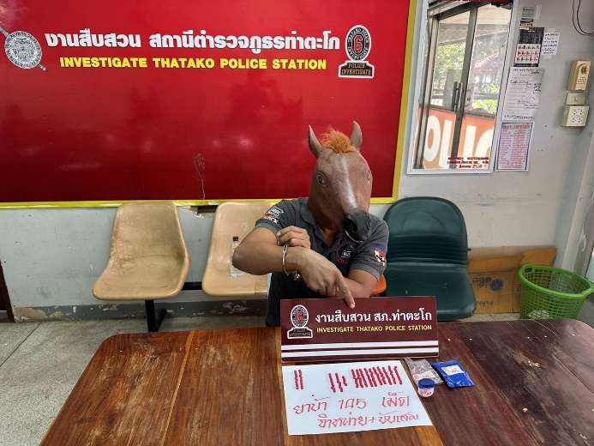
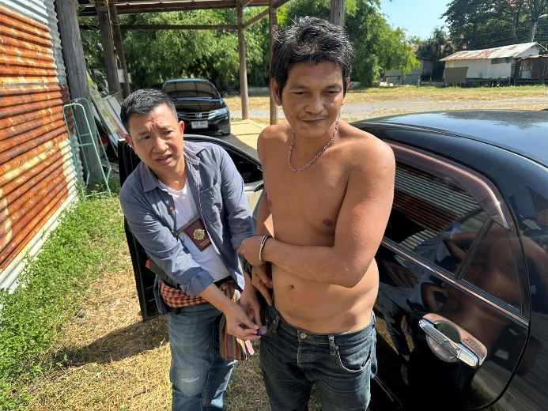

รายงานการปฏิบัติราชการประจำเดือน

วันที่ 14 พฤศจิกายน 2567

จับกุมผู้ต้องหา
- ผู้ต้องหา นายวนารักษ์ (นามสมมติ) อายุ 40 ปี ที่อยู่ ต.สายลำโพง อ.ท่าตะโก จว.นครสวรรค์
- ข้อกล่าวหา จำหน่ายยาเสพติดให้โทษประเภท 1 (ยาบ้า) โดยการมีไว้เพื่อจำหน่าย โดยกระทำเพื่อการค้า และเป็นการกระทำโดยมีอาวุธ แลมีอาวุธปืนและเครื่องกระสุนปืนไว้ในครอบครองโดยไม่ได้รับอนุญาต และเสพยาเสพติดให้โทษประเภท 1 (ยาบ้า) โดยไม่ได้รับอนุญาต
- ของกลาง ยาบ้า 170 เม็ด , อาวุธปืนลูกซองสั้นชนิดบรรจุนัดเดียวขนาดเบอร์ 12 ไม่มีทะเบียน จำนวน 3 กระบอก, เครื่องกระสุนปืนชนาด 9 มม. จำนวน 17 นัด ,เครื่องกระสุนปืนขนาด .38 จำนวน 7 นัด
- สถานที่จับกุม บริเวณภายในห้องนอนของบ้านเลขที่ 64/4 ม.9 ต.สายลำโพง อ.ท่าตะโก จว.นครสวรรค์


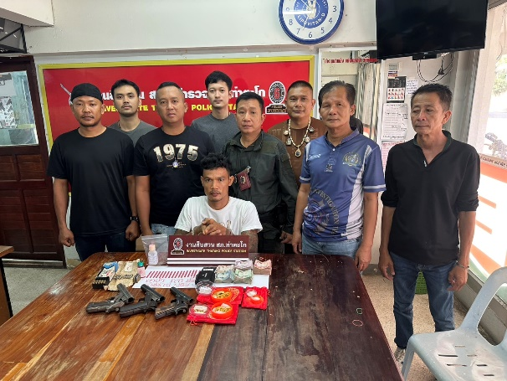

รายงานการปฏิบัติราชการประจำเดือน

วันที่ 29 พฤศจิกายน 2567

จับกุมผู้ต้องหา
- ผู้ต้องหา นายหวังดี (นามสมมติ) อายุ 42 ปี ที่อยู่ ต.เขากะลา อ.พยุหะคีรี จว.นครสวรรค์
- ข้อกล่าวหา จำหน่ายยาเสพติดให้โทษประเภท 1 (ยาบ้า) โดยการมีไว้เพื่อจำหน่าย โดยกระทำเพื่อการค้า, เป็นผู้ขับขี่
เสพยาเสพติดให้โทษประเภท 1 (เมทแอมเฟตามีน) โดยไม่ได้รับอนุญาตและเสพยาเสพติดให้โทษประเภท 1 (เมทแอมเฟตามีน) โดยไม่ได้รับอนุญาต
- ของกลาง ยาบ้า 380 เม็ด
- สถานที่จับกุม บริเวณลานหน้าบ้านเลขที่ 209/1 ม.8 ต.ดอนคา อ.ท่าตะโก จว.นครสวรรค์

